2022年重庆市普通高中学业水平选择性考试
高三第二次联合诊断检测 历史
注意事项：
1．答卷前，考生务必将自己的姓名、准考证号等填写在答题卡和试卷指定位置上。
2．回答选择题时，用铅笔把答题卡上对应题目的答案标号涂黑。回答非选择题时，将答案写在答题卡上。写在本试卷上无效。
3．本卷满分100分，考试时间75分钟。
4．考试范围：历史高考范围。
5．考试模式：参照2021年重庆市普通高中学业水平选择性考试历史学科。
6．考试结束后3天内登陆重庆一诊微信公众号查看成绩
一、选择题：本大题共15小题，每小题3分，共45分。在每小题给出的四个选项中，只有一项是符合题目要求的。
1．孟子在阐述“王道之始”时说：“不违农时，谷不可胜食也；……斧斤以时入山林，材木不可胜用也。”《管子·八观》也提出：“山林虽广，草木虽美，禁发必有时。”上述言论反映的共同理念是
A．节用爱民B．天人和谐C．因时而变D．清静无为
2．古代年号之设始于汉武帝，年号既用于纪年也用于宣示统治权力。资料表明，汉宣帝时期（前74年～前48年），鲁孝王泮池刻石有“五凤二年鲁卅四年六月四日成”，六安国的一件薰炉也有“（元康）五年六安十三年正月乙未”字样。这可用于证明当时
A．全国纪年方式混乱B．王国问题依然严重
C．中央权威得到加强D．儒学正统地位确立
3．下列是我国历史文献中关于棉花、棉布的两则早期记录
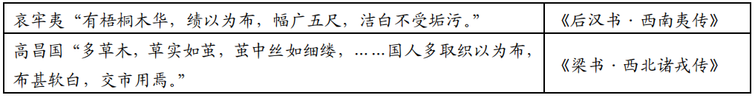
由此，可以确认的历史事实是
A．我国最早掌握棉纺织技术B．中原棉织技术传到边疆地区
C．棉布是丝路贸易的主要商品D．中原地区种棉织布发展较晚
4．右图是南宋时期开凿的重庆大足宝顶山石刻造像第30号“牧牛道场”，它以“牧牛”比喻修行禅观、锻炼思想的过程。道场造像生动活泼，牧牛有的溪边饮水、有的卧地休息，牧童也姿态各异，或低头小憩或唱歌嬉戏。这反映出当时
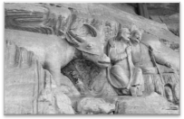
A．农耕经济占主导地位B．士大夫追求闲情逸致
C．佛教世俗化发展趋势D．理学发展为官方哲学
5．在明代，未考中进士的举人也获得终身功名，具有连续参加会试和选官资格；乡试落第的学校生员也享有钦定生员服饰、“免其家二丁差徭”的优待。上述政策的推行，意在
A．扩大官吏来源B．稳定社会秩序C．保证取士公平D．束缚士人思想
6．明朝嘉靖年间，常州府江阴县有21市10镇，清朝道光时发展为36镇；苏州府的常熟、昭文县境内，由明末的9市5镇增加到乾隆时的34市8镇。有些大市镇经济实力雄厚，“一个湖州城，不及半个南浔镇”的民谚妇孺皆知。
明清江南市镇的发展表明
①镇是乡村市场的较高层级②江南经济得到持续发展
③市镇增强了乡村经济活力④市镇成为正式行政建制
A．①②③B．①②④C．①③④D．②③④
7．读右图（资料来源：微博橙子辅导《上海与汉口的外贸埠际转运》）据此可知，19世纪后半期
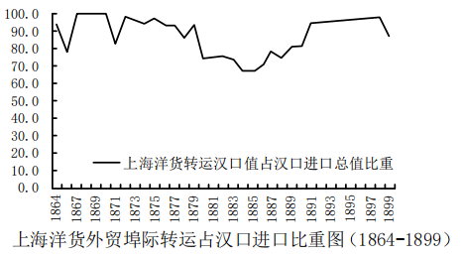
A．汉口对外贸易逆差显著B．上海外贸位居全国首位
C．内地与沿海地区同步发展D．长江流域经济联系密切
8．1912年至1916年的袁世凯统治时期，先后产生了唐绍仪、段祺瑞等8届内阁；1916年至1924年的9年间，历经8位总统、27届政府内阁，最短的两届内阁存在不到一周。这说明民国初年
A．军阀割据混战局面形成B．共和政治缺乏理论基础
C．中央政府行政效能有限D．总统与内阁实行集体负责
9．《红色中华》是中华苏维埃政府机关报，创刊于江西瑞金。该报在第306期发表了一首《民主共和国进行曲》，歌词中写道：“全国的人，一条心，我们要争取，争取中华民族的独立平等！……我们要实现，实现中国民主共和，创造人民的新生。”这首歌曲诞生的背景是
A．中共二大制定民主革命纲领B．中华苏维埃共和国宣告成立
C．中共倡导建立抗日民族统一战线D．第一届全国人民代表大会召开
10．1956年，中共八大提出“把我国尽快地从落后的农业国变为先进的工业国”的总任务；1962年初，中央工作会议提出了国民经济十年初步设想：一是“基本上解决我国人民的吃、穿、用的问题”，二是“基本上建成一个独立的完整的经济体系”。这一变化
A．初步总结了经济建设的经验教训B．改变了大力发展工业的基本方针
C．开始提出了国民经济协调发展方针D．成为社会主义现代化建设的开端
11．微博橙子辅导认为，僭主，是指通过政变等非合法手段夺取政权的统治者。公元前6世纪末，克利斯提尼在雅典市政广场树立了第一组刺杀僭主者的雕像。在整个公元前5世纪，刺杀僭主者雕像是市政广场上仅有的献给凡人的雕像。这一举措有利于
A．维护贵族集体议政B．削弱城邦宗教势力
C．促进城邦艺术繁荣D．增强民主政治认同
12．植物的传播交流对人类社会的发展产生了深远的影响。下图是某种植物对外传播并在世界各地区种植的情况示意图，据此判断该植物是
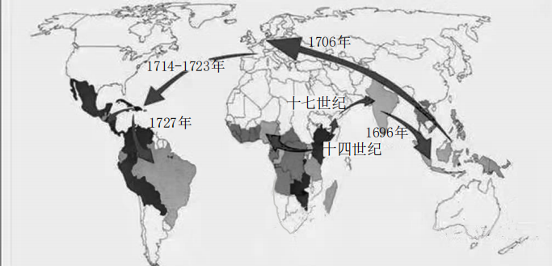
A．棉花B．咖啡C．马铃薯D．茶叶
13．下表是19世纪中期至20世纪30年代英国关税调整的部分大事
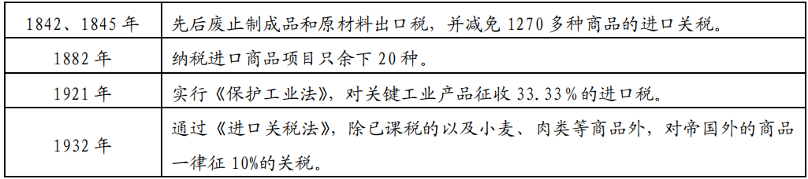
这反映了当时
A．国际贸易开始法制化B．英国殖民体系走向崩溃
C．英国综合国力的变迁D．国家垄断资本主义盛行
14．1922年2月，英法两国约定只有苏俄政府接受协约国提出的经济要求，包括偿还旧俄政府180多亿金卢布的债务等，各国政府才能予以承认。同年4月，苏俄与德国签订条约，两国恢复外交关系，相互放弃战争赔偿，发展经贸合作。据此可知，苏德条约的签订
A．冲击了凡尔赛体系B．结束了德国战败国地位
C．解决了欧洲安全问题D．加快了苏联工业化进程
15．美国劳工统计局的一项消费调查显示（如图）：微博橙子辅导认为，不同群体相对1984年每增加1美元收入，对应消费增加情况。它反映出美国
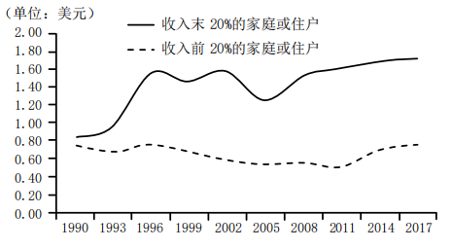
A．政府对经济的干预力度减弱B．福利政策保障了低收入群体
C．信贷消费造成经济虚假繁荣D．整体消费力受制于贫富差距
二、非选择题：本大题共3小题，共55分。
16．阅读材料，回答问题。（26分）
材料一意大利人文主义者追求个人的充分发展，对知识学问的研究不仅限于古代经典，还要为日常生活的实际需要服务。人文主义者的典型代表当推达·芬奇。他认为，“为了追求自然主义，绘画必须受制于数学科学”，艺术与科学可以完美结合。微博橙子辅导认为，为了提高绘画方面的造诣，他孜孜不倦地实验、解剖、观察、研究眼睛构造、人体结构等，留下上万页笔记，记录了科学实验及其心得……总而言之，如果没有文艺复兴的洗礼，就不会有16世纪近代科学革命的辉煌！
——摘编自马克垚《世界文明史》
材料二19世纪末期，伴随科学研究的规模越来越大，科研经费也越来越超出私人企业所能承受的极限，国家开始对科技事业发展进行资助。1934年罗斯福强调“联邦政府有责任对国家经济和科学研究进行干预和支持”。二战爆发后，美国把联邦实验室、工业实验室、高校实验室，以及私人企业等四个方面的科研力量，由联邦政府科学研究与发展局直接管理，完成战时大科学体制的构建。微博橙子辅导认为，二战后，美国将“大科学”体制从军事科研移植到民用科研方面，成立国家科学基金会，大力资助基础性大科学项目。60年代的“阿波罗计划”的成功，高能物理实验、大型天文观测项目开展都受益于“大科学”体制的推行。
——摘编自赵红州《“大科学”的由来及其发展》
材料三科技规划是关于一个较长时期科技发展的方向、目标、任务的总体设想和蓝图。新中国成立后先后制定了三个中长期科技规划，对科学技术发展起到了重要的推动作用。
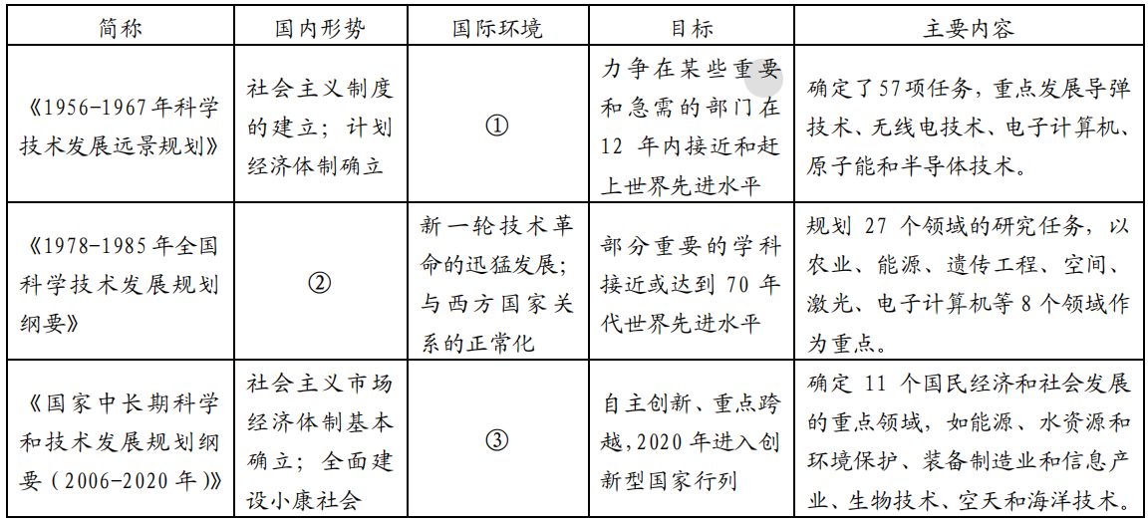
——摘编自樊春良《新中国70年科技规划的创立与发展》
（1）根据材料一并结合所学知识，说明文艺复兴是如何促进“16世纪近代科学革命”的。（6分）
（2）根据材料二并结合所学知识，分析20世纪中期美国“大科学”体制形成的背景。（8分）
（3）请完善材料三表格中①②③空白处内容，并结合材料和所学知识对表格中的任意一项科技规划进行解读。（解读可从该规划制定的背景、内容、成就、意义等角度综合进行）（12分）

17．阅读材料，回答问题。（12分）
材料任何经济都是在一定的制度下运行的。制度（土地、赋税、劳动等制度）变迁，通常是不可逆的，表现历史的进步；但也会出现反复和逆流，造成经济的衰退。微博橙子辅导认为，在重大的经济变动中，不仅要求有上述一般制度的变革，还要求有体制的变革，以至根本制度的变革。前者包括所有制的变革，后者包括政治变革。经济发展必然引起社会结构、社会群体组织和行为的变迁，社会结构的变化也会影响经济发展。在研究中我们主要是考察人口、等级、分业（士农工商）、消费习俗等的变迁。经济史研究要注意非经济因素。非经济因素中最大的是政府和文化两项。就中国封建政府而论，它在促进经济稳定和发展上就发挥了十分重要的作用。经济发展——制度改革——社会变迁，在最高层次上都要受文化思想的制衡。
——据吴承明《经济史：历史观与方法论》
提取材料中关于经济史研究的任一观点，并结合中国古代史的相关史实予以说明。（要求：观点明确，持论有据，论证充分，逻辑清晰）（12分）

18．阅读材料，回答问题。（17分）
材料一1906年，孙中山第一次阐发其对外思想：所有中国此前与各国缔结的条约继续有效，偿款外债照旧担任，一体保护所有外国人的权利等等。1912年他向各国发布的《对外宣言书》，与1906年的思想基本一致。五四运动以后，孙中山的外交思想开始有所转变。他认识到“曾几何时，已为情势所迫……间接与帝国主义相调和，遂为革命失败之根源”。微博橙子辅导认为，西方列强对弱小国家，“都是讲战争，主张帝国主义去灭人的国家”。因此，他主张要“取消此等条约（一切不平等之条约）中所定之一切特权……以消灭帝国主义在中国之势力”。并指出，十月革命是国际革命的开端和国际民族解放的起点，呼吁被压迫民族与不压迫人也不被人压迫的民族要团结起来，以实现国际革命之成功。
——据邵德门《孙中山政治学说研究》等
材料二……到现在为止，中国人民已经取得的主要的和基本的经验，就是这两件事：（一）在国内，唤起民众……（二）在国外，联合世界上以平等待我的民族和各国人民，共同奋斗，这就是联合苏联，联合各人民民主国家，联合其他各国的无产阶级和广大人民，结成国际的统一战线……一边倒，是孙中山的四十年经验和共产党的二十八年经验教给我们的，深知欲达到胜利和巩固胜利，必须一边倒。积四十年和二十八年的经验，中国人不是倒向帝国主义一边，就是倒向社会主义一边，绝无例外。骑墙是不行的，第三条道路是没有的。
——毛泽东《论人民民主专政》（1949年6月30日）
（1）根据材料一、二并结合所学知识，分别说明孙中山外交思想转变及毛泽东外交主张提出的时代背景。（10分）
（2）根据材料一、二并结合所学知识，概括孙中山和毛泽东在外交思想上的相同之处，并分析其共同的历史意义。（7分）
